Государственное автономное профессиональное образовательное учреждение
«Оренбургский государственный колледж»

Доклад
Педагогическая мастерская

по профессии 13.01.10 электромонтер по ремонту и обслуживанию электрооборудования

Выполнила:
преподаватель высшей категории
Дегтярева М.И.

Оренбург
2020
Содержание

1 Цель педагогической деятельности
2 Основные задачи
3 Педагогическая мастерская
4 Электромонтажная мастерская
5 Техническое описание электромонтажной мастерской
6 План развития мастерской по профессии «Электромонтер по ремонту и обслуживанию электрооборудования»

Цель педагогической деятельности
• Формирование профессиональных компетенций и морально-нравственных качеств обучающихся, через применение современных образовательных технологий и активизацию самостоятельной деятельности на уроках учебной практики.

Основные задачи
• Развитие конкурентно – способного будущего специалиста, обогащение их профессиональными знаниями, умениями и навыками, активными способами, направленными на профессиональное самопознание и достижение профессиональной деятельности.
• Развитие профессиональных компетенций, эрудиции, творческих начал и культуры личности.

Педагогическая мастерская

Педагогическая мастерская - это нестандартная форма организации занятий, инновационная технология обучения, которая помогает создать на занятиях творческую атмосферу, психологический комфорт, развивает у обучающихся познавательные, творческие и коммуникативные способности, интерес, учебно-познавательную мотивацию, исследовательскую деятельность, позволяет осуществить и эмоционально прочувствовать процесс совместного творчества (сотворчества), поиска знания, путем самостоятельного или коллективного открытия.
Результат работы в мастерской — не только реальное знание или умение, сам процесс постижения истины и создания творческого продукта. Важная характеристика работы педагогической мастерской — сотрудничество и сотворчество.
Цели технологии (в сравнении с традиционной)

Традиционная технология | Технология педагогических мастерских
Формировать гармоническую личность | Создавать условия для самоактуализации и самореализации обучающихся
Дать знание по конкретному предмету или теме | Предоставить возможность для конструирования собственного знания, для создания своего цельного образа по теме
Проконтролировать и оценить сделанное | Реализовать возможности самооценки и самокоррекции
Сформировать умение | Помочь выработать навыки интеллектуального и физического труда, представляя обучающемуся право на ошибку и право на сотрудничество

Другой особенностью мастерской является реализация идеи диалога во всех его аспектах. Происходит обмен мнениями, знаниями, творческими находками между участниками мастерской, чему содействует чередование индивидуальной, групповой деятельности и работы в парах.
Результатом работы в мастерской становится не только реальное знание или умение, важен сам процесс постижения истины и открытие нового.
Сравнивая цели традиционной технологии с технологией педагогических мастерских явно видно, что в традиционной системе преподаватель дает готовые знания, вынуждает, диктует, подсказывает, а в педагогической мастерской, обучающийся сам строит путь в открытии новых знаний, проживает увиденное и услышанное.
Рефлексия - отражение чувств, ощущений, возникших у обучающихся в ходе мастерской.
Отсюда результат работы в мастерской описывается словами «открыл, почувствовал, помог, выстроил, создал, задумался».
Заключительным и обязательным этапом работы мастерской является рефлексия – обратная связь, где участниками группы вербально отражаются чувства, ощущения, возникшие у них в ходе работы в мастерской, используя слова: «открыл, почувствовал, помог, выстроил, создал, задумался».
Это, в свою очередь, богатейший материал для самого преподавателя, т.к. внимание к состоянию эмоциональной сферы обучающегося, информация, полученная в процессе рефлексии, поможет преподавателю скорректировать свою дальнейшую работу на данном занятии с учетом проявившихся индивидуальных особенностей обучающихся
Атмосфера взаимопомощи, сотрудничества, взаимной поддержки, создаваемая в мастерской, позволяет через взаимодействие обучающихся с разным уровнем подготовки обеспечить взаимосвязь процессов самообучения, самовоспитания, самоконтроля и формирования коммуникативных навыков.

На занятиях по учебной практике мною применяются методы обучения: наглядные, практические, словесные;
Методы проведения урока:
1 Репродуктивный метод:
- является способом организации учебной деятельности, которая происходит по определенной инструкции с применением (или воспроизведением) полученных ранее знаний и последовательности практических действий. Так как этот метод всегда происходит по определенному алгоритму (или инструкции), то его нередко называют инструктивно-репродуктивным.
Такой характер мышления предполагает быстрое, активное запоминание обучающимися новой информации, которую сообщает преподаватель или другой учебный источник и перенесение знаний на практическую почву.
2 Метод демонстрации:
- технологические карты на занятиях в мастерской применяются для обучающихся по планированию работы, составлению простейших технологических карт и работе по ним. Вначале используются готовые карты. По ним обучающиеся выбирают заготовку и уясняют последовательность выполнения задания. Применение карт способствует формированию у них самостоятельности в работе. Преподаватель объясняет им на значение карт, их структуру и порядок использования в процессе выполнения задания.
Таким образом технологические карты представляют собой систему постепенно усложняющихся документов.
Демонстрация приёмов работы
На занятиях в мастерских учитель показывает обучающимся приёмы выполнения новых операций и трудовых действии, обращения с инструментами, механизмами и машинами, рабочую позу. Этот показ знакомит обучающихся с действиями, которые они будут воспроизводить, дает зрительное восприятие образцов, к которым они должны стремиться в ходе упражнения. Непосредственное восприятие раздражителей создает опору образующихся временных связей второй сигнальной системы на временные связи первой сигнальной системы.
Правильный в методическом и техническом отношении показ, сопровождаемый объяснением, способствует возникновению у обучающихся четкого представления о предстоящем действии, об образце. Это облегчает его воспроизведение и помогает выполнению упражнения, способствует более быстрому образованию правильных умений и навыков.
3 Метод трудовых приёмов
На уроках учебной практики обучающиеся наряду со знаниями овладевают общетрудовыми умениями:
-проектировать продукт труда,
-планировать трудовой процесс,
-оборудовать рабочее место,
-осуществлять операции разметки, обработки, измерения, сборки, монтажа, отделки, - проводить самоконтроль.
Умение — это знание, примененное на практике. Под умением понимается сознательное выполнение учеником заданных действий с выбором правильных приемов работы.
Знания могут не доводиться до степени умений. Поэтому для превращения знаний в умения необходимо проводить дополнительные инструктажи и тренировочные упражнения. В процессе обучения умениям обучающийся воспринимает чужой опыт, например опыт преподавателя, но главная роль при этом принадлежит личному опыту обучающемуся.
При обучении умениям трудовые операции обычно расчленяются на более мелкие элементы - рудовые приемы и действия.

Электромонтажная мастерская

Концепция и функциональное назначение учебной мастерской, основные направления работы:
Электромонтажная мастерская – основная учебно-методическая и практическая база для выполнения программ обучения по профессии «Электромонтер по ремонту и обслуживанию электрооборудования».
Электромонтажная мастерская – место адаптации обучающегося к условиям производственного обучения, раскрытия и развития его способностей и повышения уровня производственно-технологической культуры;
– место воспитания функциональной производственной технологической грамотности и компетентности, организации рациональной учебно-познавательной и поисково-проектной деятельности по профессии;
– место профессиональной творческой самореализации обучающихся по профессии «Электромонтер по ремонту и обслуживанию электрооборудования»;
– место хранения, накопления, пополнения и ремонта необходимого оборудования и материалов;
– место проведения внеурочной работы и занятий обучающихся и преподавателя в соответствии со спецификой работы мастерских;
– база обучения и приобретения навыков обучающихся, умение работать в коллективе со спецификой работы мастерских;
– центр разработки здоровьесберегающих и безопасных технологий учебной и обучающей деятельности.

Техническое описание электромонтажной мастерской

Электромонтажная мастерская соответствует нормам пожарной и электробезопасности, а также санитарно-гигиеническим требованиям.
Мастерская по выполнению всех работ по профессии «Электромонтер по ремонту и обслуживанию электрооборудования»:
1.Сборка, монтаж и ремонт электрооборудования
2.Устранение и предупреждение аварий и неполадок электрооборудования
2.Проверка и наладка электрооборудования
Хранение раздаточного оборудования и материалов, накопление дидактического материала и технологической учебно-методической литературы.
Имеется 12 рабочих мест, 24 стенда для выполнения работ по модулям ПМ01, ПМ02 и ПМ03.

Для выполнения своих основных функций и поддержания режима безопасности мастерская имеет:
- соответствующее программам и нормам оборудования: учебное и производственное;
- соответствующее искусственное и естественное освещение;
- подвод воды в помещение, канализацию;
- электропитание на 220 вольт, соответствующее нормам электробезопасности;
- средства первичного пожаротушения и противопожарные сигнализации;
- экстренный выход на улицу, отдельный вход в помещение;
- сменные экспозиции и выставки работ обучающихся;
- средства электробезопасности и предупредительные знаки;
- места хранения оборудования и материалов;
- аптечка для оказания первой медицинской помощи.

План развития мастерской по профессии «Электромонтер по ремонту и обслуживанию электрооборудования»

1.Возможное оборудование учебной базы в целях их соответствия инновационным педагогическим технологиям и требованиям.
2. Обновление учебного оборудования в соответствии с новыми базисными учебными планами и нормативными требованиям по ФГОС.
3. Обеспечение мастерских современной оргтехникой и средствами ТСО (экран, проектор).
4. Дальнейшее планирование развития в соответствии с планами развития образовательного учреждения.

Модернизация в системе профессионального образования ставят перед педагогами задачи поиска и внедрения новых инновационных форм и средств в обучение, способствующих развитию интереса к обучению обучающихся и получаемой профессии, его качеству. От мастерства, опыта работы и профессионализма преподавателя требуется такая организация учебного процесса, при которой каждый урок должен быть интересным, неординарным, запоминающимся, а обучающиеся смогли проявить себя, найти применение знаниям, раскрыть свои творческие способности, полюбить будущую профессию, стать квалифицированными специалистами.
Для подготовки обучающихся по профессии «электромонтер по ремонту и обслуживанию электрооборудования» занятия по учебной практике проводятся в электромонтажной мастерской №1. Для проведения занятий в полном объеме имеется необходимый материал и инструмент. По оснащению мастерской часто приходится обращаться к нашим руководителям организаций, где ребята проходят производственную практику. Каждый год проводится конкурс мастерства среди 2 и 3 курсов «Лучший электромонтер», квалифицированный экзамен по модулям, а также мастер-класс по профессии.
Обучающимися третьего курса были подготовлены стенды для выполнения практических работ по модулям ПМ 01, ПМ 02, ПМ 03, а также для выполнения практической части итоговой защиты.
Стенды по модулю ПМ 01 оснащены электроустановочными изделиями, светильниками, аппаратурой защиты и управления, приборами (счетчиками электроэнергии, датчиками движения).
На этих стендах можно выполнять монтаж и ремонт электроустановочных изделий, а также ремонт и монтаж светильников по ПМ 01 и ПМ 03.
На стендах по модулям ПМ 02, а также ПМ 03, обучающиеся могут выполнять монтаж и ремонт электрических схем пуска (нереверсивных и реверсивных), асинхронных двигателей. Стенды оснащены аппаратурой управления и защиты двигателей от перегрузок и коротких замыканий.
Стенды были разработаны на основании рабочих программ по модулям.
Ребята выполняли полностью монтаж проводов от автотрансформатора до клеммной колодки на каждый стенд и рабочие столы. За счет автотрансформатора можно менять напряжение от 36 до 220 В.
Каждый учебный год мы с ребятами стараемся усовершенствовать процесс разработки стендов в электромонтажной мастерской для более успещного обучения по профессии. Процесс выполнения работ по разработке стендов обучающимся очень нравится, так как работа выполняется в команде.
Работая с ребятами на занятиях учебной практики мне нравится их старание и самостоятельность в выполнении практического задания, а также заинтересованность в своей будущей профессии. На каждом занятии хочется донести частицу своих знаний и умений обучающимся для их успешной работы на предприятиях нашей области и за ее пределами.

Электромонтажная мастерская №1

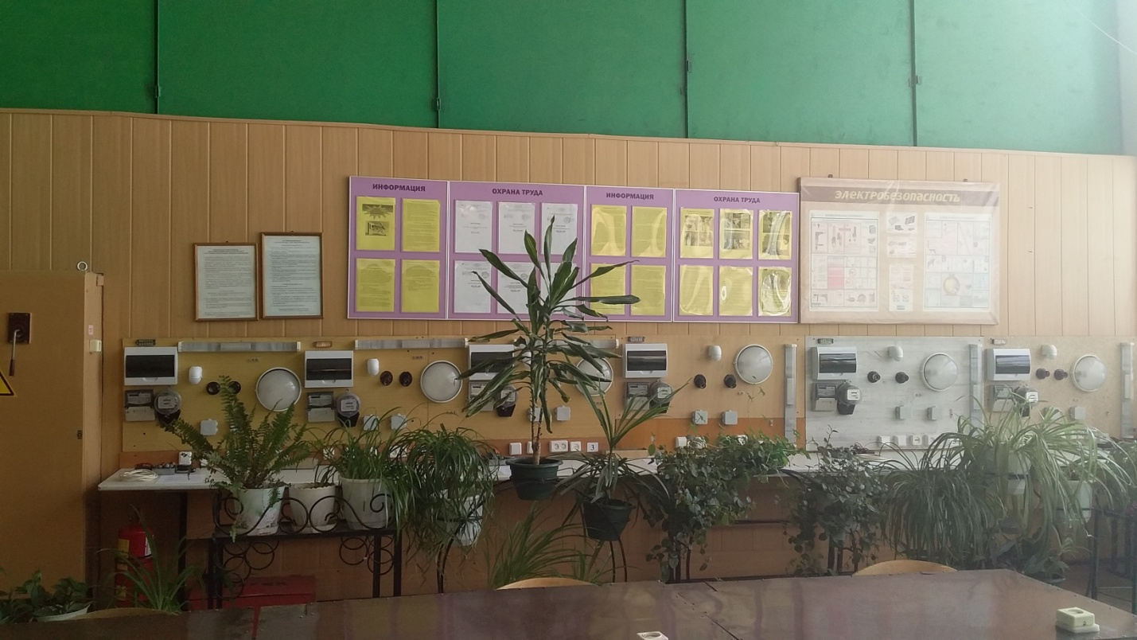

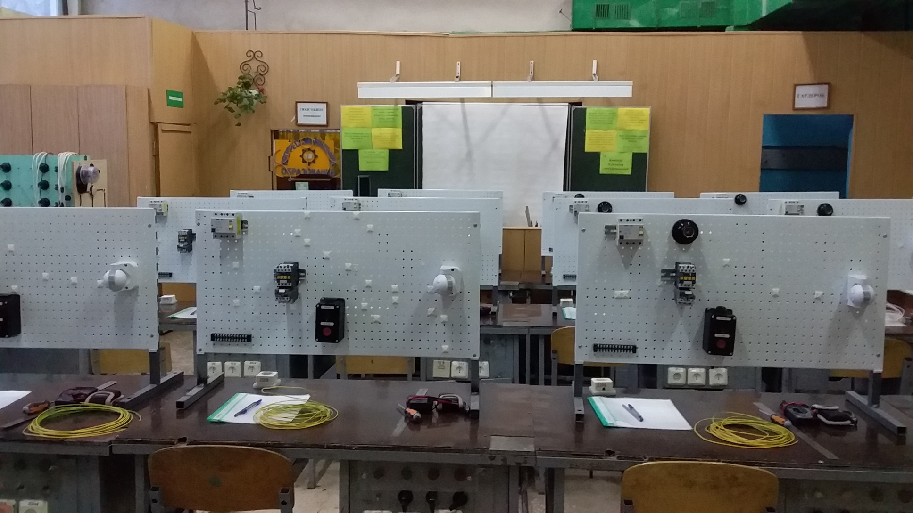

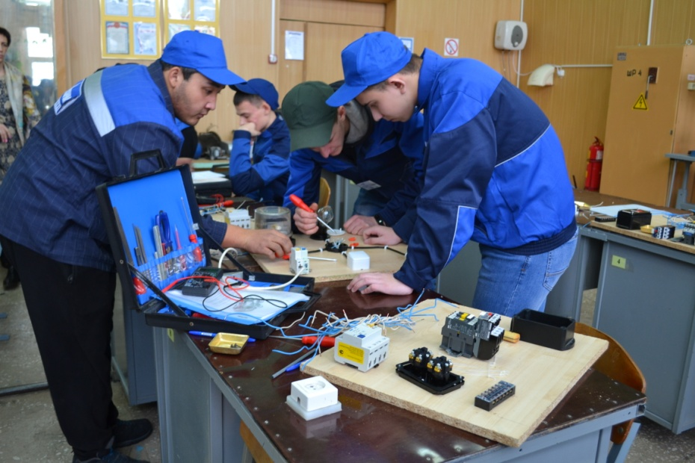

Стенды выполненные обучающимися гр.307н, гр.308н.

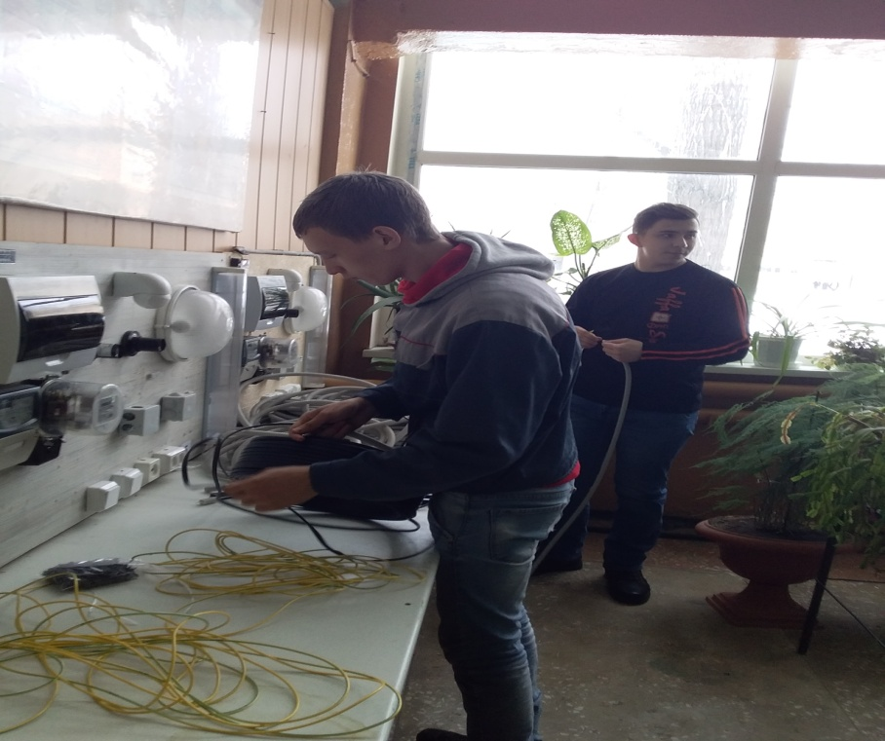

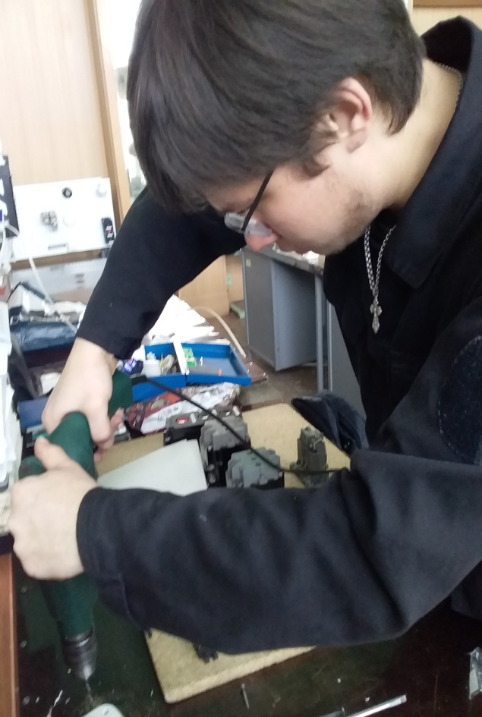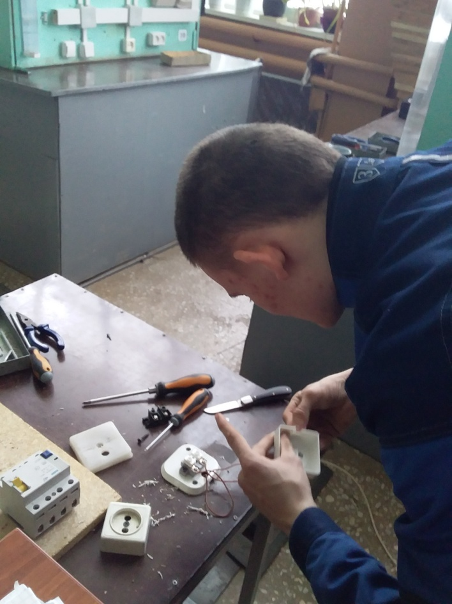

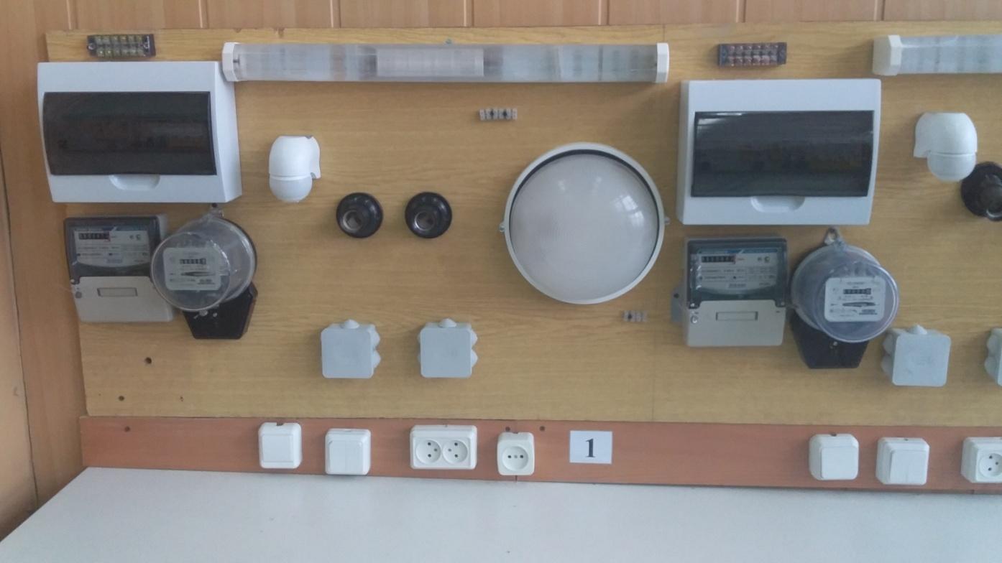

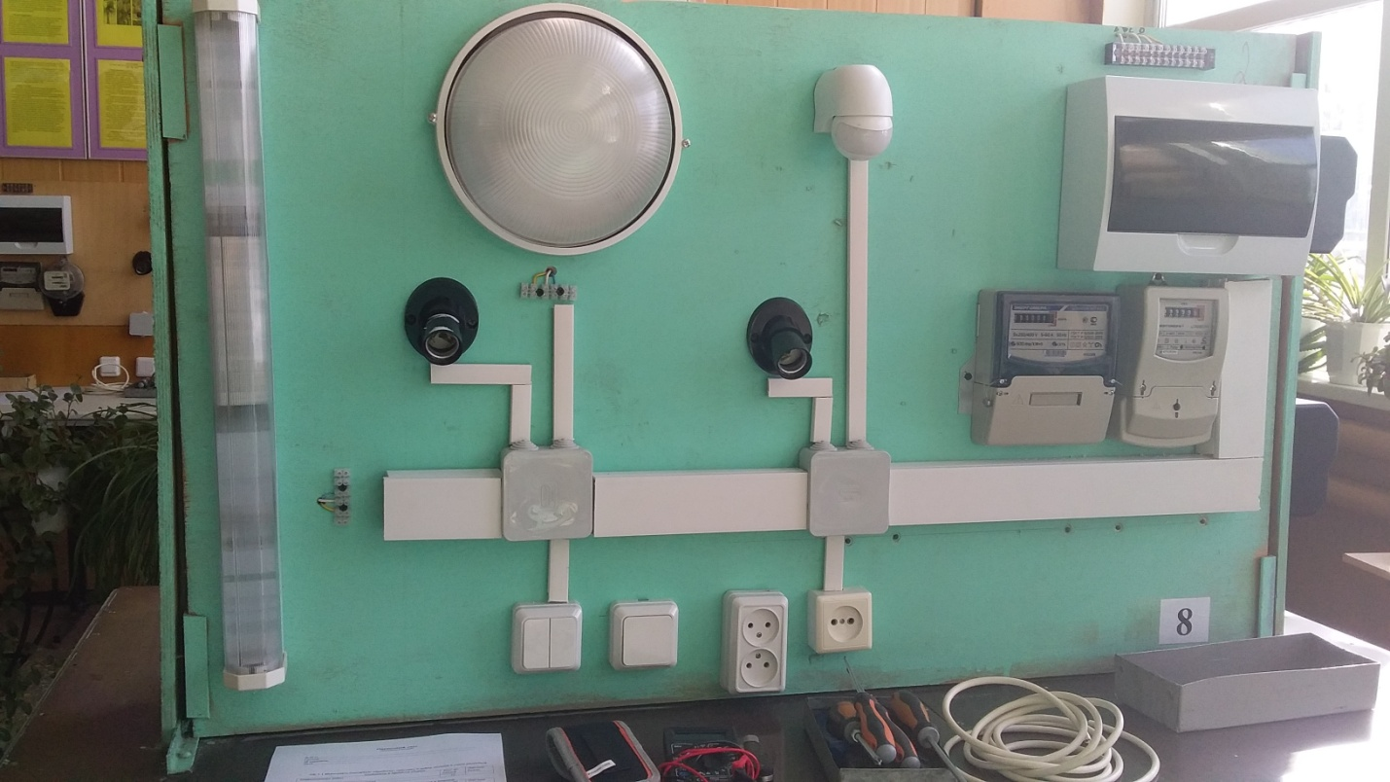

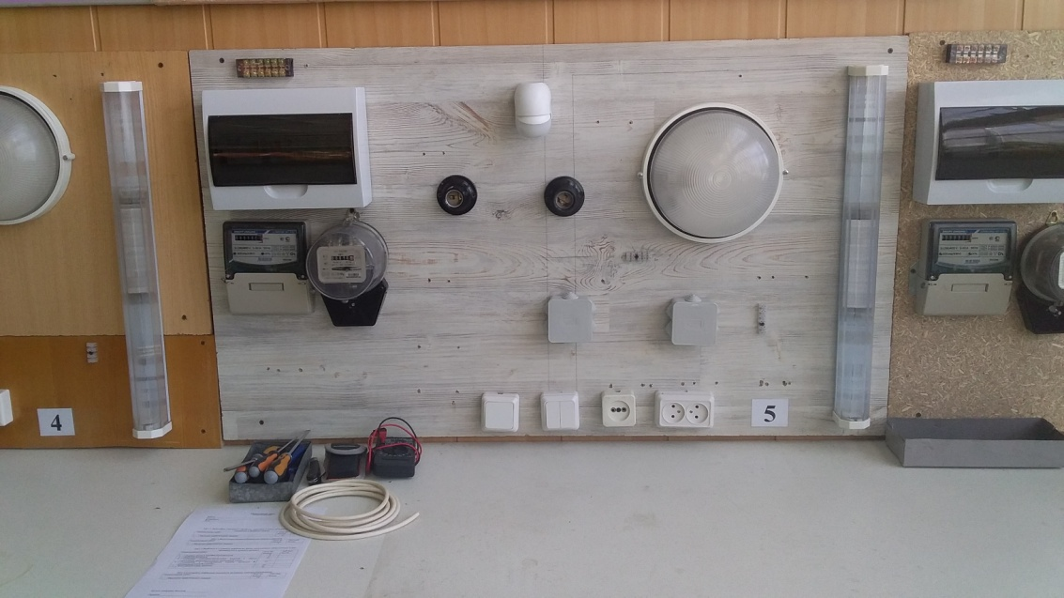

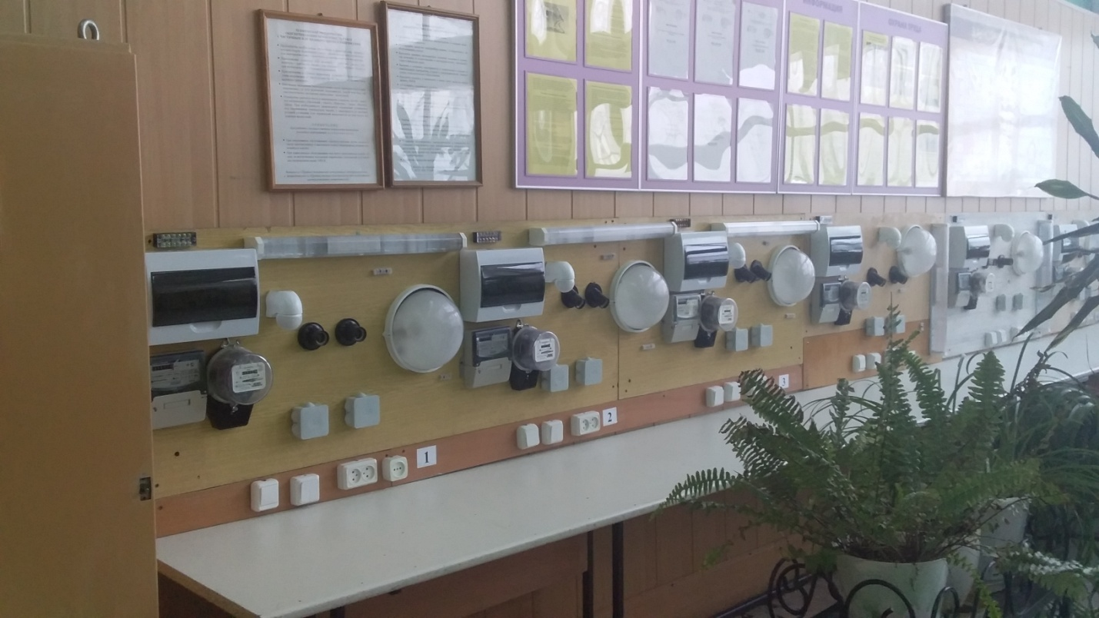

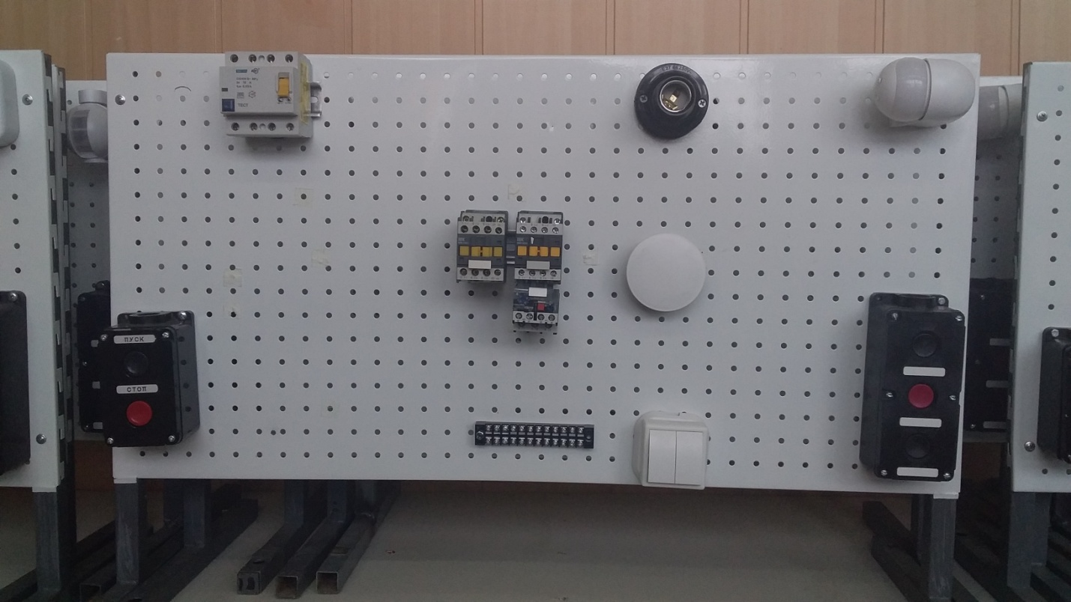

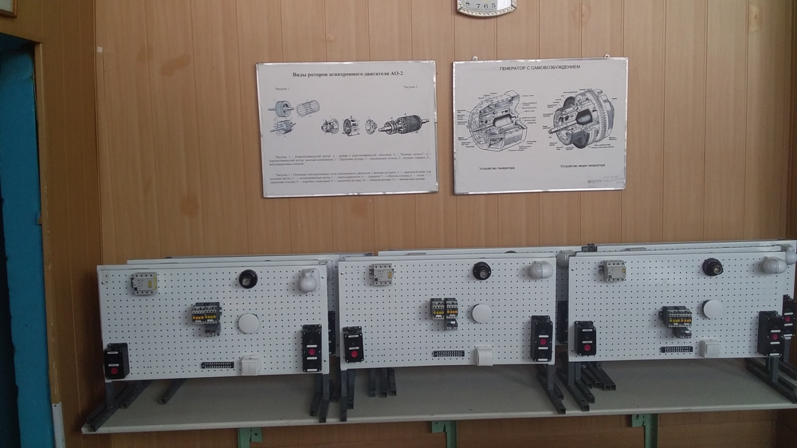

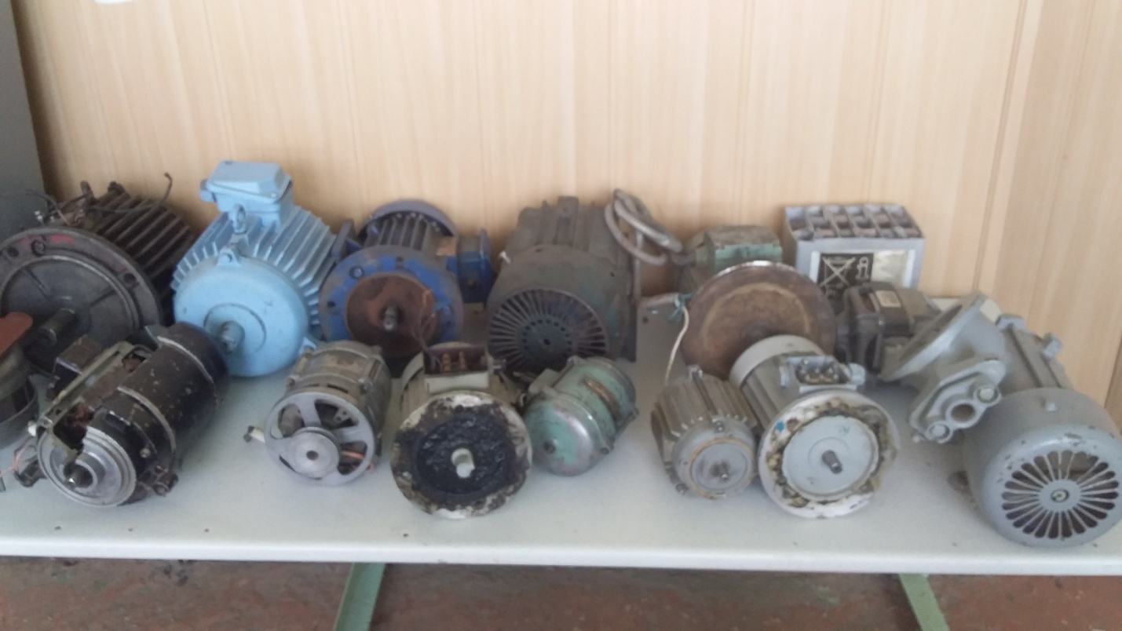

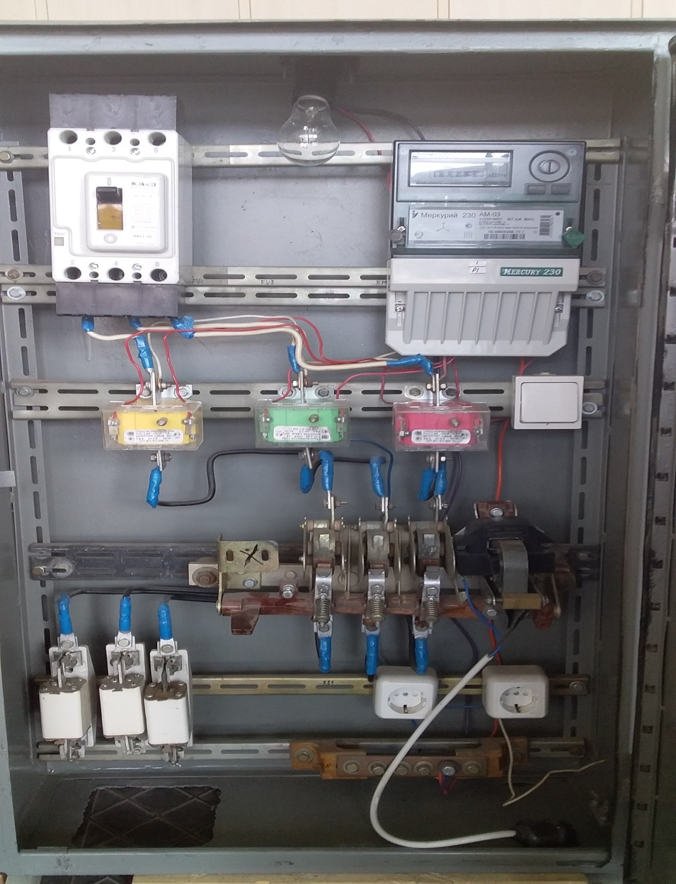

Выполнение квалификационного экзамена на новых стендах по модулю ПМ 01

